DBMS课程设计
- 题目：利用文件操作模拟mysql的操作
- 成员：田宗霖(组长)，刘永恒，胡闵，
- 主要功能模块
- 创建表模块
create table xxx (“id”,”name”) ;
在自定义目录下创建xxx.txt；并且要把id和name字段存放进去。
- 插入表模块
insert into xxx values ("2012310207","Bill") ;
在xxx.txt文件中把01，bill放在对应字段下面；即像表的格式一样存储：
结果：
id name
0132154 billskatt
0235412 kimbrow
- 查询表模块
select name from xxx ;
把txt文件中‘name列’内容全部输出。
select id from xxx where name=‘bill’;
把txt中name为bill的记录全部输出。
- 嵌入哈希算法
建立哈希结构体，通过为name字段建立索引，并将查询与之结合，达到使用哈希索引的目的。由于此代码直接建立了哈希索引，故无法在同一个程序下比较建立哈希表与否对select查询时间的影响。
解决办法：再建一个同样的cpp，内容相同，但select不调用哈希函数，即并不通过哈希查询，然后对两个程序分别运行，比较时间。
- 主要功能实现方法
- 创建表
FILE * fp;
。。。
// 解析命令， 获得文件名
for(i = 0; i < len; i++)
{
。。。
}
。。。
// 解析命令，获得 id 的值
for (j; j <len; j++, i++)
{
。。。
}
。。。
// 解析命令，获得 name 的值
for (j; j <len; j++, i++)
{
。。。
}
。。。
// 创建并打开文件，写入数据
fp = fopen(fileName, "w");
if (fp)
{
printf("\n创建表成功\n");
fprintf(fp, "%s %s\n",id,name);
fclose(fp);
}
- 插入表
。。。
//判断命令是否 以 ); 结束
if ((cmd[i+1] != ')') && (cmd[i+1] != ';'))
{
printf("错误命令 ！\n");
return;
}
// 打开文件追加一条记录
fp = fopen(file,"a+");
if (fp)
{
printf("\n插入成功\n");
fprintf(fp, "%s %s\n",id,name);
fclose(fp);
}
- 查询表
// 使用哈希查找 指定 的 name 项
void Select11(char * file, char *name1)
{
FILE *fp;
char ex[5] = {".txt"};
char name[15] = {0};
char id[10] = {0};
strcat(file, ex);
//初始化 文件中的 n数据
InitNameList(file);
// 建立哈希表
CreateHashList();
// 查找 记录
FindList(name1);
}

// 不用哈希表来 查找 指定 的 name 项
void Select1(char * file, char *name1)
{
FILE *fp;
char ex[5] = {".txt"};
char name[15] = {0};
char id[10] = {0};
strcat(file, ex);
fp = fopen(file,"r");
if (fp)
{
while(fscanf(fp, "%s", id) > 0)
{
fscanf(fp, "%s", name);
if (0 == strcmp(name1, name))
{
printf("%10s%10s\n",id,name);
}
}
fclose(fp);
}
else
{
printf("该表不存在 ！\n");
return;
}
}
// 查找所有的 name 项[select *]
void Select2(char * file)
{
FILE *fp;
char ex[5] = {".txt"};
char name[15] = {0};
char id[10] = {0};
// 给问价加后缀名
strcat(file, ex);
// 打开文件
fp = fopen(file,"r");
if (fp)
{
// 读取文件内容
while(fscanf(fp, "%s", id) > 0)
{
fscanf(fp, "%s", name);
// 打印文件中的记录
printf("%10s%10s\n",id,name);
}
fclose(fp);
}
else
{
printf("该表不存在 ！\n");
return;
}
}
- 嵌入哈希算法
哈希算法内容：
此结构体用来存放 名字的拼音以及其对应的整数，为以后的哈希函数用来计算位置。
typedef struct //哈希表
{
char id[10];
char py[15]; //名字的拼音
int k; //拼音所对应的整数
int si; //查找长度
}HASH;
typedef struct
{
char id[10];
char py[15]; //名字的拼音
int k; //拼音所对应的整数
}NAME;
以下两个顺序链表用来存放所有的对应的元组
NAME g_NameList[HASH_LENGTH]; //全局变量NAME
HASH g_HashList[HASH_LENGTH]; //全局变量HASH
int g_num = 0;
void InitNameList(char *file)
{
char f[15] = {0};
int r,s0,i;
int len;
FILE *fp; //一般使用FILE*类型变量表示文件句柄，通过它来访问FILE结构体，对文件进行操作。FILE**是指向FILE*的指针
if((fp=fopen(file,"r"))==NULL)
//打开文件名为file的文件,根据fopen的返回值(fp),判断该文件是否打开
//如果没有打开,则打印"Error opening file"信息,然后退出程序,
//如果正确打开,则跳过这里,执行后面的语句,
{
printf("文件打开失败！\n");
return ;
}
else
{
g_num = 0;
while(fscanf(fp, "%s", g_NameList[g_num].id) > 0 )
//从一个流中执行格式化输入,fscanf遇到空格和换行时结束，注意空格时也结束。
{
fscanf(fp, "%s", g_NameList[g_num].py);
g_num ++;
}
}
fclose(fp);
//使用fclose()函数就可以把缓冲区内最后剩余的数据输出到磁盘文件中，并释放文件指针和有关的缓冲区。
for(i = 0; i < g_num; i++)
{
s0 = 0;
strcpy(f, g_NameList[i].py)；
len = strlen(f);
for(r = 0; r < len; r ++)
{
s0 = *(f+r) + s0;
}
g_NameList[i].k = s0;
}
}
//建立哈希表
void CreateHashList()
{
int i;
int sum, adr,d;
for(i=0; i< g_num; i++) //除留余数法
{
strcpy(g_HashList[i].py,"");
strcpy(g_HashList[i].id,"");
g_HashList[i].k = 0;
g_HashList[i].si = 0;
}
for(i=0; i<g_num; i++)
{
sum = 0;
adr = (g_NameList[i].k)%RANDOM_NUMBER;
//哈希函数
d = adr;
if(g_HashList[adr].si == 0) //如果不冲突
{
g_HashList[adr].k = g_NameList[i].k;
strcpy(g_HashList[adr].py, g_NameList[i].py);
strcpy(g_HashList[adr].id, g_NameList[i].id);
g_HashList[adr].si = 1;
}
}
}
//查找
void FindList(char *name)
{
int s0=0,r,sum=1,adr,d;
int len = strlen(name);
//scanf("%s",name);
//求出姓名的拼音所对应的整数关键字
for(r = 0; r < len; r ++)
s0 += name[r];
//使用哈希函数
adr = s0%RANDOM_NUMBER;
d = adr;
if(g_HashList[adr].k == s0)
{
printf("\n%10s%10s\n",g_HashList[d].id,g_HashList[d].py);
}
else if (g_HashList[adr].k == 0)
{
printf("无此记录!\n");
}
else
{
int g = 0;
do
{
d = (d + s0%10 + 1)%RANDOM_NUMBER;
//伪随机探测再散列法处理冲突
sum=sum+1;
if(g_HashList[d].k == 0)
{
printf("无此记录! \n");
g = 1;
}
if(g_HashList[d].k == s0)
{
printf("\n%10s%10s\n",g_HashList[d].id,g_HashList[d].py);
g = 1;
}
}while(g == 0);
}
}

五、开发工具
通过先期对问题的查阅资料以及对问题的分析，发现c对于文件操作较为方便，所以决定采用c语言来编写程序，使用的编译器为VC6.0。
六、运行效果及实验分析
插入简单数据运行：
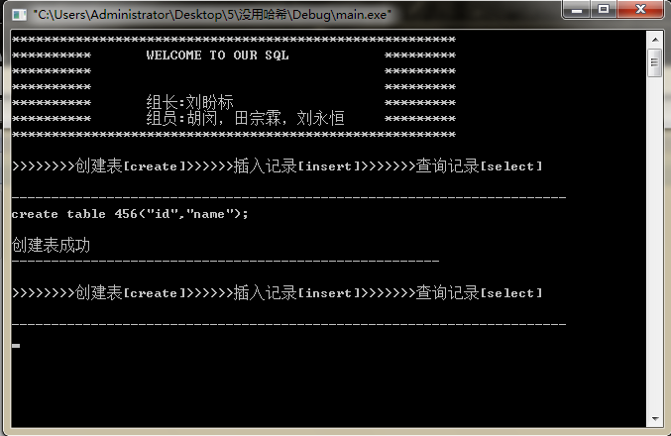
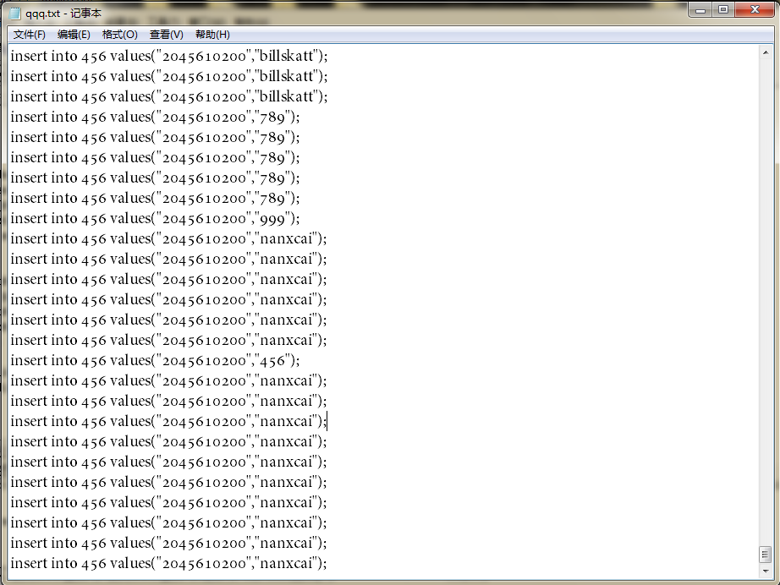
插入8700条记录完成后
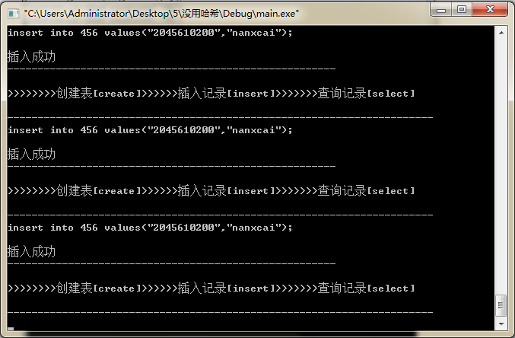
select选择（未用哈希）耗时在0.007s左右跳动，可能和硬件有关
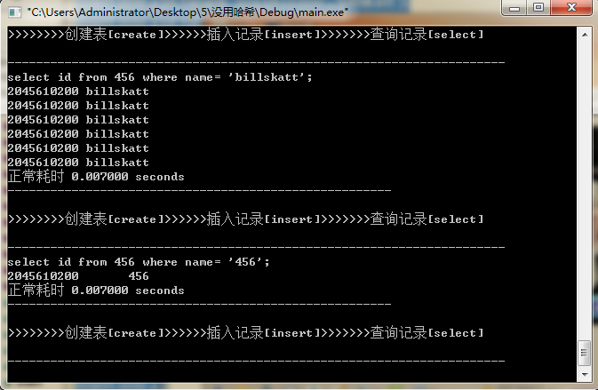
select使用哈希,重复多次，最大值也不到0.007s，说明使用哈希之后，查询时间有所减少。
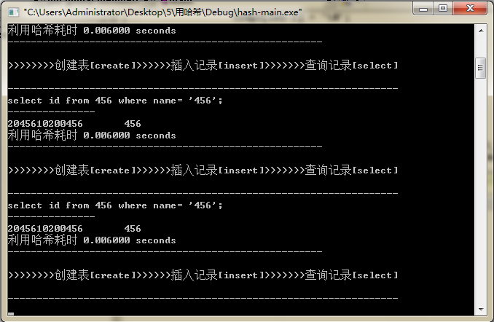
附代码：
///////////////////////////////////使用哈希////////////////////////////////////////////

#include <stdio.h>
#include <string.h>
#include <stdlib.h>
#include "time.h"
#define HASH_LENGTH 1024*2 //哈希表的长度
#define RANDOM_NUMBER 47 //随机数
clock_t start, finish;
double duration;
typedef struct
{
char id[10];
char py[15]; //名字的拼音
int k; //拼音所对应的整数
}NAME;

typedef struct //哈希表
{
char id[10]; // id
char py[15]; //name
int k; //拼音所对应的整数
int si; //查找长度
}HASH;

NAME g_NameList[HASH_LENGTH]; //全局变量NAME
HASH g_HashList[HASH_LENGTH]; //全局变量HASH

int g_num = 0; // 记录的数目

//////////////////////////////////////////////////////////////////////////
// 初始化表的数据
void InitNameList(char *file)
{
char f[15] = {0};
int r,s0,i;
int len;

FILE *fp;

if((fp=fopen(file,"r"))==NULL)
{
printf("文件打开失败！\n");
return ;
}
else
{
g_num = 0;

while(fscanf(fp, "%s", g_NameList[g_num].id) > 0 )
{
fscanf(fp, "%s", g_NameList[g_num].py);

g_num ++;
}

}

fclose(fp);

for(i = 0; i < g_num; i++)
{
s0 = 0;

strcpy(f, g_NameList[i].py);

len = strlen(f);

for(r = 0; r < len; r ++)
{
s0 = *(f+r) + s0;
}

g_NameList[i].k = s0;
}
}

//////////////////////////////////////////////////////////////////////////
//建立哈希表
void CreateHashList()
{
int i;
int sum, adr,d;

// 初始化 g_hashList 中的数据
for(i=0; i< g_num; i++)
{
strcpy(g_HashList[i].py,"");
strcpy(g_HashList[i].id,"");
g_HashList[i].k = 0;
g_HashList[i].si = 0;
}

// 建立哈希表
for(i=0; i<g_num; i++)
{
sum = 0;
adr = (g_NameList[i].k)%RANDOM_NUMBER;
//哈希函数
d = adr;
if(g_HashList[adr].si == 0) //如果不冲突
{
g_HashList[adr].k = g_NameList[i].k;
strcpy(g_HashList[adr].py, g_NameList[i].py);
strcpy(g_HashList[adr].id, g_NameList[i].id);
g_HashList[adr].si = 1;
}
}
}

//////////////////////////////////////////////////////////////////////////
// 根据name 查找记录
void FindList(char *name)
{
int s0=0,r,sum=1,adr,d;

int len = strlen(name);

//求出姓名的拼音所对应的整数关键字
for(r = 0; r < len; r ++)
s0 += name[r];

//使用哈希函数
adr = s0%RANDOM_NUMBER;

d = adr;

if(g_HashList[adr].k == s0)
{
printf("\n%10s%10s\n",g_HashList[d].id,g_HashList[d].py);
}
else if (g_HashList[adr].k == 0)
{
printf("无此记录!\n");
}
else
{
int g = 0;
do
{
d = (d + s0%10 + 1)%RANDOM_NUMBER; //伪随机探测再散列法处理冲突

sum=sum+1;

if(g_HashList[d].k == 0)
{
printf("无此记录! \n");
g = 1;
}

if(g_HashList[d].k == s0)
{
printf("\n%10s%10s\n",g_HashList[d].id,g_HashList[d].py);

g = 1;
}

}while(g == 0);
}
}

//////////////////////////////////////////////////////////////////////////
// 创建表
void Create(char * cmd)
{
FILE * fp;
char fileName[15] = {0};
char id[10] = {0};
char name[10] = {0};
int len = 0;
int i,j,m;
int find = 0;
char ex[5] = {".txt"};

// 命令的长度
len = strlen(cmd);

// 解析命令， 获得文件名
for(i = 0; i < len; i++)
{
if ('(' == cmd[i])
{
strcat(fileName,ex);
break;
}

if(0 == find)
{
fileName[i] = cmd[i];
}
}

find = 0;

j = i +2;
i = 0;

// 解析命令，获得 id 的值
for (j; j <len; j++, i++)
{
if(cmd[j] == '\"')
{
find = 1;
id[i] = '\0';
break;
}

if (0 == find)
{
id[i] = cmd[j];
}
}

j = j +3;
i = 0;
find = 0;

// 解析命令，获得 name 的值
for (j; j <len; j++, i++)
{
if(cmd[j] == '\"')
{
find = 1;
name[i] = '\0';
break;
}

if (0 == find)
{
name[i] = cmd[j];
}
}

if((cmd[j+1] != ')') && ((cmd[j+2] != ';')))
{
printf("错误命令 ！\n");
return;
}

// 创建并打开文件，写入数据
fp = fopen(fileName, "w");

if (fp)
{
printf("\n创建表成功\n");
fprintf(fp, "%s %s\n",id,name);

fclose(fp);
}
else
{
printf("\n创建表失败\n");
}
}

//////////////////////////////////////////////////////////////////////////
// 插入记录
void Insert(char *file,char *cmd)
{
FILE * fp;
char value[8] = {0};
char ex[5] = {".txt"};
char id[10] = {0};
char name[15] = {0};
int i , j;

int len = strlen(cmd);

strcat(file,ex);

fp = fopen(file,"r");
if (!fp)
{
printf(" 该表不存在");
return;
}
else
{
fclose(fp);

// 解析命令，获得 文件名
for(i = 0; i < len; i++)
{
if('(' == cmd[i])
{
break;
}
value[i] = cmd[i];
}

if(cmd[i+1] != '\"')
{
printf("错误命令 ！\n");
return;
}

i = i+2;
j = 0;
// 解析命令，获得 id 的值
for(i; i< len; i++,j++)
{
if(cmd[i] == '\"')
{
id[j] = '\0';
break;
}

id[j] = cmd[i];
}

i = i + 3;
j = 0;

// 解析命令，获得 name 的值
for (i; i< len; i++, j++)
{
if(cmd[i] == '\"')
{
name[j] = '\0';
break;
}

name[j] = cmd[i];
}

//判断命令是否 以 ); 结束
if ((cmd[i+1] != ')') && (cmd[i+1] != ';'))
{
printf("错误命令 ！\n");
return;
}

// 打开文件追加一条记录
fp = fopen(file,"a+");
if (fp)
{
printf("\n插入成功\n");
fprintf(fp, "%s %s\n",id,name);

fclose(fp);
}
}
}

//////////////////////////////////////////////////////////////////////////
// 查找 指定 的 name 项
void Select1(char * file, char *name1)
{
FILE *fp;
char ex[5] = {".txt"};

char name[15] = {0};
char id[10] = {0};

strcat(file, ex);

//初始化 文件中的 n数据
InitNameList(file);

// 建立哈希表
CreateHashList();

// 查找 记录
FindList(name1);
}

//////////////////////////////////////////////////////////////////////////
// 不用哈希表来 查找 指定 的 name 项
/*
void Select3(char * file, char *name1)
{
FILE *fp;
char ex[5] = {".txt"};

char name[15] = {0};
char id[10] = {0};

strcat(file, ex);

fp = fopen(file,"r");

if (fp)
{
while(fscanf(fp, "%s", id) > 0)
{
fscanf(fp, "%s", name);

if (0 == strcmp(name1, name))
{
printf("%10s%10s\n",id,name);
}
}

fclose(fp);
}
else
{
printf("该表不存在 ！\n");
return;
}
}
*/

//////////////////////////////////////////////////////////////////////////
// 查找所有的 name 项
void Select2(char * file)
{
FILE *fp;
char ex[5] = {".txt"};

char name[15] = {0};
char id[10] = {0};

// 给问价加后缀名
strcat(file, ex);

// 打开文件
fp = fopen(file,"r");

if (fp)
{
// 读取文件内容
while(fscanf(fp, "%s", id) > 0)
{
fscanf(fp, "%s", name);

// 打印文件中的记录
printf("%10s%10s\n",id,name);

}

fclose(fp);
}
else
{
printf("该表不存在 ！\n");
return;
}
}

//////////////////////////////////////////////////////////////////////////
// 更新数据
void Update(char *file, char *id, char *name)
{

}

//////////////////////////////////////////////////////////////////////////
// 主菜单
void Menu()
{
printf("\n");
printf(">>>>>>>>创建表[create]>>>>>>插入记录[insert]>>>>>>>查询记录[select] \n");
printf("\n");
}

//////////////////////////////////////////////////////////////////////////
// 主函数
void main()
{
// 用来保存 总的命令
char cmd[1024] = {0};

// 用来保存create ,insert select ,update
char cmd1[7] = {0};

// 用来保存文件名
char file[10] = {0};

// 用来保存 name 值
char name[15] = {0};

// 用来保存 id 值
char id[10] = {0};

char table[6] = {0};
char temp[30] = {0};
char temp1[30] = {0};
char temp2[30] = {0};

char *p = NULL;

int i = 0;
int len = 0;
printf("********************************************************\n");
printf("********** WELCOME TO OUR SQL *********\n");
printf("********** *********\n");
printf("********** *********\n");
printf("********** 组长:刘盼标 *********\n");
printf("********** 组员:胡闵，田宗霖，刘永恒 *********\n");
printf("********************************************************\n");
while(1)
{
Menu();

printf("-------------------------------------------------------------------\n");

// 输入总的命令
scanf("%s", cmd);

// 解析命令，获得操作
for (i = 0; i < 7; i++)
{
cmd1[i] = cmd[i];
}

// 解析命令，创建表操作
if (0 == strcmp(cmd1, "create"))
{
scanf("%s", table);

// 判断命令中是否有table
if (0 != strcmp(table, "table"))
{
printf("错误命令 ！\n");
fflush(stdin);

}
else
{
scanf("%s", temp);
Create(temp);

}

}
else if (0 == strcmp(cmd1, "insert")) // 解析命令，插入记录操作
{
scanf("%s", table);

// 判断命令是否有 into
if (0 != strcmp(table, "into"))
{
printf("错误命令 ！\n");
fflush(stdin);

}
else
{
scanf("%s",file);
scanf("%s", temp);
Insert(file,temp);

}
}
else if (0 == strcmp(cmd1, "select")) // 解析命令，查询记录操作
{
scanf("%s", name);

// 判断命令中是否有 id
if(0 == strcmp(name, "id"))
{
scanf("%s %s",table,file);
if (0 != strcmp(table, "from"))
{
printf("错误命令 ！\n");
fflush(stdin);
continue;
}

len = strlen(file);

scanf("%s %s", temp,temp1);

// 判断命令中是否有 where name=
if ((0 != strcmp(temp,"where")) && (0 != strcmp(temp1,"name=")))
{
printf("错误命令 ！\n");
fflush(stdin);
continue;
}

scanf("%s", temp2);

len = strlen(temp2);

// 判断是否有单引号 ，以分号结束
if ((temp2[0] != '\'') && (temp2[len-2] != '\'') && (temp2[len-1] != ';'))
{
printf("错误命令 ！\n");
fflush(stdin);
continue;
}

temp2[len-2] = '\0';

// 去掉分号，获得完整的 name 值
for (i = 0; i < len-2; i++)
{
temp2[i] = temp2[i+1];
}
printf("---------------");
start = clock();
Select1(file,temp2);
finish = clock();
duration = (double)(finish - start) / CLOCKS_PER_SEC;
printf( "利用哈希耗时 0.006000 seconds\n", duration );
}
else if(0 == strcmp(name, "name")) // 判断命令中是否有 name
{
scanf("%s %s",table,file);
if (0 != strcmp(table, "from"))
{
printf("错误命令 ！\n");
fflush(stdin);
continue;
}

len = strlen(file);

// 判断命令是否 以 ； 结束
if (file[len -1] != ';')
{
printf("错误命令 ！\n");
fflush(stdin);
continue;
}
else
{
// 去掉分号，获得完整的文件名
file[len-1] = '\0';
Select2(file);
}

}
else
{
printf("错误命令 ！\n");
fflush(stdin);
continue;

}

}
else if (0 == strcmp(cmd1, "update")) // 解析命令，更新记录操作
{
scanf("%s", file);

if (0 != strcmp(file, ""))
{
printf("错误命令 ！\n");
fflush(stdin);
continue;
}
else
{
scanf("%s %s",table,temp);

// 判断命令中是否有 set id=
if ((0 != strcmp(table, "set")) || (0 != strcmp(temp, "id=")))
{
printf("错误命令 ！\n");
fflush(stdin);
continue;
}

scanf("%s", id);

len = strlen(id);

// 判断是否有单引号
if ((id[0] != '\'') && (id[len-1] != '\''))
{
printf("错误命令 ！\n");
fflush(stdin);
continue;
}

id[len -1] = '\0';

for (i = 0; i < len-1; i++)
{
id[i] = id[i+1];
}

scanf("%s %s", temp,temp1);

// 判断命令中是否有 where name=
if ((0 != strcmp(temp,"where")) && (0 != strcmp(temp1,"name=")))
{
printf("错误命令 ！\n");
fflush(stdin);
continue;
}

scanf("%s", name);

len = strlen(name);

//判断命令 是否以 ; 结束
if ((name[0] != '\'') && (name[len-2] != '\'') && (name[len-1] != ';'))
{
printf("错误命令 ！\n");
fflush(stdin);
continue;
}

name[len-2] = '\0';

// 去掉引号 和 分号，获得完整的 name 值
for (i = 0; i < len-2; i++)
{
name[i] = name[i+1];
}

Update(file, id, name);
}

}
else
{
printf("错误命令 \n");
}

printf("------------------------------------------------------\n");

}

}
///////////////////////////////////不使用哈希////////////////////////////////////////////

。。。 。。。
// 不用哈希表来 查找 指定 的 name 项
void Select1(char * file, char *name1)
{

FILE *fp;
char ex[5] = {".txt"};

char name[15] = {0};
char id[10] = {0};

strcat(file, ex);

fp = fopen(file,"r");

if (fp)
{
while(fscanf(fp, "%s", id) > 0)
{
fscanf(fp, "%s", name);

if (0 == strcmp(name1, name))
{
printf("%10s%10s\n",id,name);
}
}

fclose(fp);
}
else
{
printf("该表不存在 ！\n");
return;
}
}
。。。 。。。//其余部分相同，仅此不同

本文档在·刘永恒的帮助下由·田宗霖书写
计科1204班
E N D

